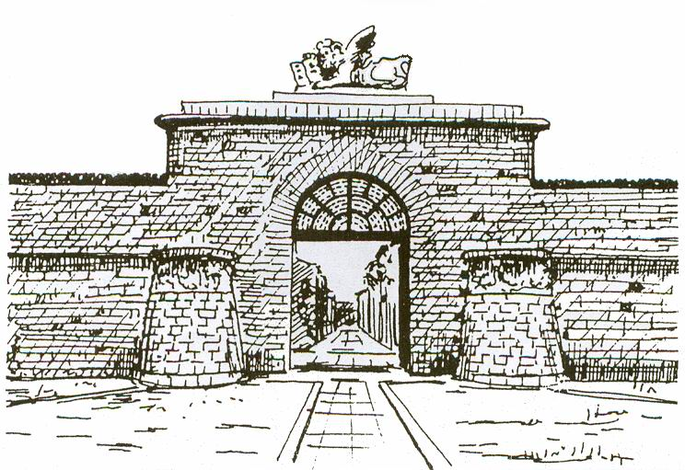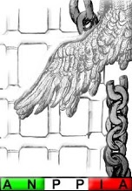
Comitato livornese per la promozione de valori risorgimentali

TABELLA INTERVENTI Inizio 15.12 2022 Emissione 10.2.23 R -1- -2- -3- -4-

Data Scuola Orario Referente Classi indirizzo Conduttori Supporti
28/2  martedi | BARTOLENA -1-  Sede SMS | 10:00-12:00 |  |  | Sede, Via Michel, 8 | Capanna 2 BASI Calabrei, Padovese | SCALINATA
6/3/23  lunedi | IPSIA ORLANDO | 10:00-12:00 |  |  | Piazza 2 Giugno | Macchi M.(test) 2 BASI Pace/Giorgetti,/Monaco, Salmeri | TORRIGIANI
7/3/23  martedi | IC BRIN  Elementari | 10:00-12:00 |  |  | Via Sardegna, 25 | Fontani 2 BASI  Gambacciani | FANFARA
8/3/23  mercole | IC CARDUCCI  Banditella SMS+ELE | 10:00-12:00 |  |  | Via Provenzal | Fontani 4 BASI Calabresi | FANFARA
9/3/23  giovedi | IC CARDUCCI  Montenero SMS+ELE | 10:00-12:00 |  |  | Sagrato del Santuario | Giorgetti 4 BASI  Valeri | FANFARA
9/3/23  giovedi | IC BRIN  SMS XI maggio | 10:00-12:00 |  |  | Via Bois | GambacciaNI 2 BASI  Pace -2- | BANDA FOLGORE
10/3/23  venerdi | ITN CAPPELLINI | 10:00-12:00 |  |  | Piazza Giovine Italia | Salmeri Pace, 2 BASI Macchi M. | FANFARA
13/3/23  luneedi | IC BOLOGNESI | 10:00-12:00 |  |  | Via Stenone, 12 | Gambacciani 4 BASI Valeri | FANFARA
14/3/23  martedi | LC CECIONI Adesione WA | 10:10-12:10 |  |  | Via Galilei | Monaco, 2 BASI  Macchi M | CORO ANPI
15/3/23  mercole | ITC VESPUCCI | 10:00-12:00 |  |  | Via Chiarini, 1 | Pace 2 BASI  Macchi M. | BANDA CITTA’
16/3/23  giovedi | IC MICALI SMS + SME Marradi | 10:00-12:00 |  |  | Via degli Archi Giardino o palestra | Capanna 4 BASI  Calabresi | BANDA FOLGORE
17/3/23
venerdi
20/3/23
luneedi
21/3/23  martedi | IC DE AMICIS  SMS Pazzini | 10:30-12:00 |  |  | Via S. Gaetano, 19 | Morelli 2 BASI  Pace | BANDA FOLGORE
22/3/23  mercole | IC BENEDETTINI SMS | 10:00-12:00 |  |  | Via C. Marchesi (ST) | Valeri 2 BASI  Fontani | BANDA FOLGORE
23/3/23  giovedi | IC BENCI-BORSI  ELE D’Azeglio | 10:30-12:00 |  |  | Via Mulino a Vento, | Fontani 2 BASI Calabresi | BANDA FOLGORE
24/3/23  venerdi | ISIS PALLI | 10:00-12:00 |  |  | Via E. Rossi, 6 | Monaco. Pace 4 BASI  Macchi M. | COREUTIC PALLI
27/3/23  luneedi | IC DON ANGELI  SMS | 10:00-12:00 |  |  | Via Dudley | Giorgetti 2 BASI  Monaco | BANDA FOLGORE
28/3/23  Martedi | IC DON ANGELI  ELE Fattori | 10:00-12:00 |  |  | Via T. Scali , 7 | Padovese 2 BASI Valeri | CORO ANPI
29/3/23  mercole | IC BENCI-BORSI  ELE Benci | 10:30-12:00 |  |  | Via Bernardina | Capanna 2 BASI  Giorgetti -2- | SCALINATA
30 /3/23  giovedi |  |  | Rev -3- = aggiunto indirizzi mail |  |  | Tot BASI 48 -1-
31/3/23  venerdi |  |  | Rev -4- = diffusione
 | >>>>>>>>>>>>>>>>>>>>> | >>>>>>>>> | >>>>>>>>>>>>>>>> | >>>>>>>>> | >>>>>>>>>>>>>>>> | >>>>>>>>>>>>>>> | >>>>>>>>>>>>>>
Tot 18

